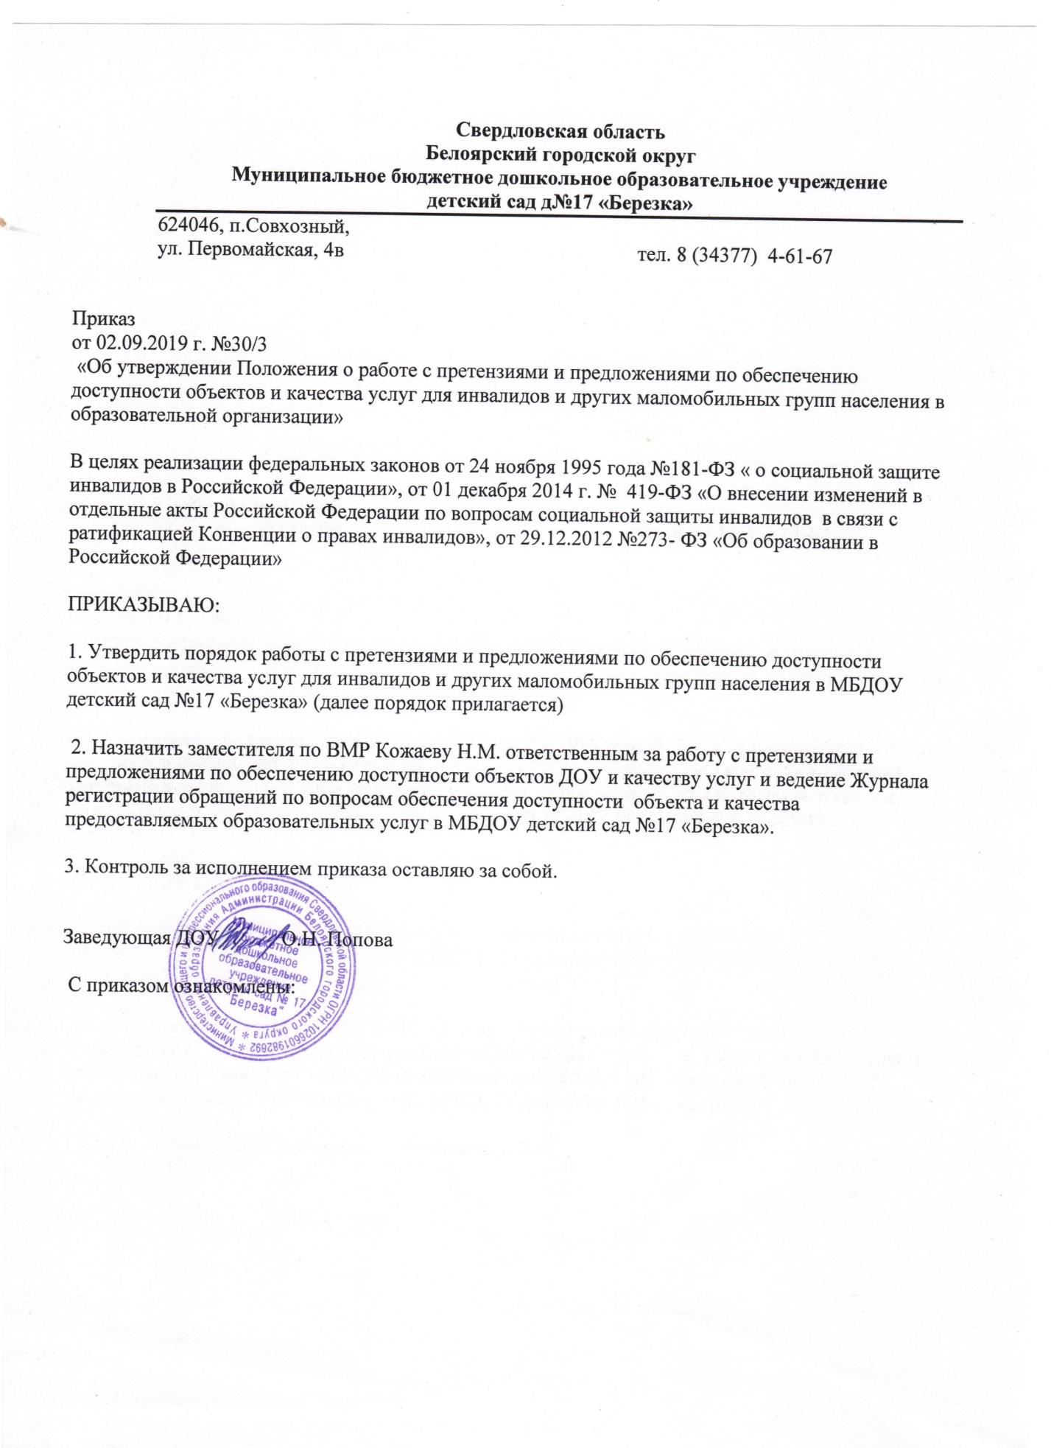

Утвержден приказом
МБДОУ детский сад №17 «Березка»
от « 02 » 09 № 30/3
ПОЛОЖЕНИЕ
о работе с претензиями и предложениями по обеспечению доступности объектов и качества услуг для инвалидов и других маломобильных групп населения в Организации

Глава 1. Общие положения
1. Положение о работе с претензиями и предложениями по обеспечению доступности
объектов и качества образовательных услуг для инвалидов и других маломобильных групп населения в Организации (далее – порядок) разработан во исполнение Федерального закона от02.05.2006 № 59-ФЗ «О порядке рассмотрения обращений граждан Российской Федерации» и Стандарта «Образовательные услуги. Требования обеспечения доступности для инвалидов и других маломобильных групп населения» № СТО ВОИ К1039.04ЖЖЖО.002 – 2013.

2. Порядок устанавливает процедуру работы с претензиями и предложениями по
обеспечению доступности объектов организации и качеству предоставляемых услуг и порядок
их регистрации.
3. Претензии и предложения по обеспечению доступности объектов Организации и
качеству услуг, поданные в официальном порядке, относятся к категории обращений граждан и подлежат обязательному рассмотрению.
4. Ответственный за работу с претензиями и предложениями по обеспечению
доступности объектов Организации и качеству услуг (далее – обращения) обязан принять
обращение и незамедлительно уведомить руководителя организации. Отказ в приеме
обращений не допускается.
5. Гражданин вправе оставить обращение в письменной форме или направить его в
электронном виде через Интернет, обратиться устно к руководителю Организации в ходе
приема.
6. Обращение должно содержать следующие сведения:
1) Для физического лица - фамилию, имя, отчество, должность, место жительства и
телефон лица, направившего обращение;
2) Для юридического лица – наименование организации, фактический почтовый адрес,
фамилия, имя, отчество, должность, телефон лица, направившего обращение;
3) Описание обстоятельств нарушения доступности объектов организации и качества
услуг. В случае необходимости, в подтверждение своих доводов гражданин вправе приложить к письменному обращению документы и материалы либо их копии.
Обращения, в которых отсутствуют идентификационные сведения (имя, фамилия) или
местонахождение (адрес) заявителя, признаются анонимными, также подлежат рассмотрению. Исходя из характера обращения, оно в обязательном порядке передается в соответствующее структурное подразделение для сведения и устранения недостатков. Ответ на такое обращение не дается.
В случае, если на поставленный вопрос уже давались ответы конкретному заявителю,
руководителем организации может быть принято решение о прекращении переписки с ним, при условии, что подготовленные ранее ответы направлялись в адрес этого заявителя и содержали ответы на все поставленные вопросы.
7. Обращение подлежит обязательной регистрации в журнале регистрации претензий и
предложений по обеспечению доступности объектов и качества услуг в организации (далее -журнал).
8. Ведение журнала, прием, регистрация и учет поступивших обращений в организации
возлагается на должностное лицо, ответственное за работу по вопросам обеспечения условий доступности объектов и услуг инвалидам и маломобильными группами населения. (далее -Должностное лицо).
9. Должностное лицо обеспечивает конфиденциальность и сохранность данных,
полученных от гражданина, указанных в пункте 6 настоящего Порядка, и несет персональную ответственность в соответствии с законодательством Российской Федерации за разглашение полученных сведений.
10. Должностное лицо в течение трех дней с момента поступления производит
регистрацию обращения в Журнале, где отражаются следующие сведения:
1) номер, дата обращения (указывается номер);
2) сведения о заявителе;
3) краткое содержание обращения;
4) фамилия, имя, отчество должностного лица, принявшего обращение.
11. Должностное лицо при рассмотрении обращения:
- обеспечивает объективное, всестороннее и своевременное рассмотрение
обращения, в случае необходимости – с участием гражданина, направившего обращение;
- имеет право запрашивать необходимые для рассмотрения обращения документы
и материалы у других должностных лиц;
- проект подготовленного ответа на обращение визируется исполнителем с указанием
даты в левом нижнем углу и передается на подпись заведующему МБДОУ детский сад №17 «Березка» Учреждения или его заместителю по ВМР.
Приложение № 1
ЖУРНАЛ
регистрации обращений
по обеспечению доступности и качеству услуг
в Организации

№ | Номер, дата  претензии/  предложения | Сведения о заявителе |  |  |  | Краткое  содержание  претензии/  предложения | Ф.И.О.  лица,  принявшего  претензию/  предложение
 |  | Ф.И.О. | Должность | Место  жительства | Контактный  номер  телефона

